Уютный рецепт: Горячий белый шоколад
Известно ли вам, что Вольфганг Амадей Моцарт в своей опере "Так поступают все женщины " увековечил горячий шоколад. И в то же время художник Жан Этьен Лиотар создал серию картин с горячим шоколадом, самой известной из которых является знаменитая "Шоколадница ", написанная в 1743 -1745 гг. На картине портрет Анны Бальдуф. Скорее всего, Анна, дочь обедневшего рыцаря, была горничной при дворце Марии-Терезии. Принц Дитрихштейн, невзирая на положение девушки, женился на ней, а в качестве свадебного подарка заказал Лиотару портрет своей невесты в той самой одежде, в которой увидел её впервые.

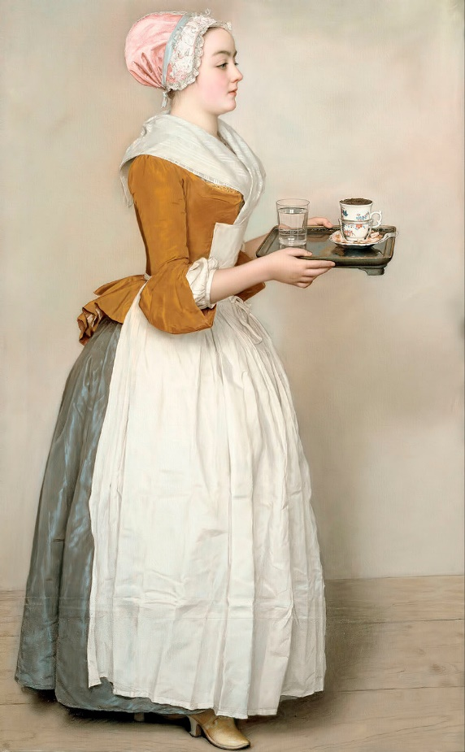
Итак, приступим.
Ингредиенты на одну чашку:
- белый шоколад - 65 г
- молоко - 300 мл
- 1/2 банана
- 1 ч. л. специй (можно взять корицу, гвоздику или взять готовый набор для глинтвейна)
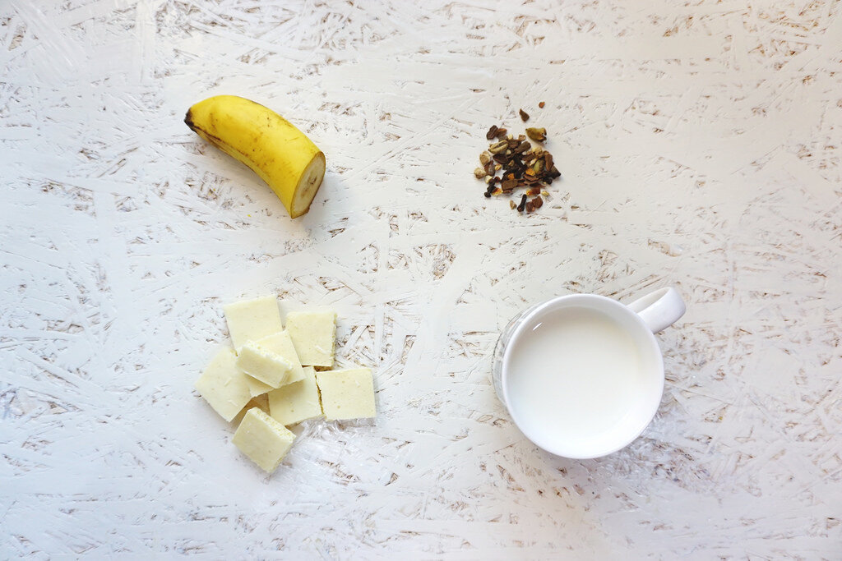
Приступаем к приготовлению!
1. Пюрируем половинку банана.
2. Смешиваем в сотейнике банан, молоко, специи и ставим на огонь. Снимаем, когда смесь сильно нагреется, но еще не кипит.
3. Добавляем шоколад и быстро перемешиваем до полного растворения.
4. Процеживаем готовый напиток через ситечко в чашку. Не волнуйтесь, что много банана останется на сите, напиток всё равно получается супер банановым. Это и делает его таким необычным!
Горячий шоколад можно украсить сверху зефирками или взбитыми сливками.
Желаю вам приятного аппетита!

